Приложение № 4 к генеральному плану муниципального образования - Сараевское городское поселение Сараевского муниципального района Рязанской области

Графическое описание местоположения границ населенных пунктов, перечень координат характерных точек этих границ муниципального образования — Сараевское городское поселение Сараевского муниципального района Рязанской области

ОПИСАНИЕ МЕСТОПОЛОЖЕНИЯ ГРАНИЦ

Граница населенного пункта рп. Сараи

(наименование объекта местоположение границ, которого описано (далее - объект)

Раздел 1

Сведения об объекте
№ п/п | Характеристики объекта | Описание характеристик
1 | 2 | 3
1 | Местоположение объекта | Российская Федерация, Рязанская область, р-н Сараевский, г/п Сараевское, рп Сараи
2 | Площадь объекта ± величина погрешности определения площади (P ± Дельта P) | 12073482кв.м. ± 1980кв.м.
3 | Иные характеристики объекта | -

Раздел 2

Сведения о местоположении границ объекта
1. Система координат МСК-62
2. Сведения о характерных точках границ объекта
Обозначе ние характер ных точек границ | Координаты, м |  | Метод определения координат характерной точки | Средняя квадратичес кая погрешност ь положения характерной точки (Мt), м | Описание обозначения точки на местности (при наличии)
Обозначе ние характер ных точек границ | X | Y | Метод определения координат характерной точки |  | Описание обозначения точки на местности (при наличии)
1 | 2 | 3 | 4 | 5 | 6
ЗУ1(1)
1 | 344191,11 | 2217807,79 | Картометрический метод | 2,50 | -
2 | 344186,62 | 2217940,22 | Картометрический метод | 2,50 | -
3 | 344200,23 | 2217944,37 | Картометрический метод | 2,50 | -
4 | 344218,71 | 2217957,69 | Картометрический метод | 2,50 | -
5 | 344226,07 | 2217971,61 | Картометрический метод | 2,50 | -
6 | 344225,21 | 2217995,43 | Картометрический метод | 2,50 | -
7 | 344252,91 | 2218035,59 | Картометрический метод | 2,50 | -
8 | 344266,52 | 2218072,16 | Картометрический метод | 2,50 | -
9 | 344262,47 | 2218104,54 | Картометрический метод | 2,50 | -
10 | 344276,21 | 2218108,29 | Картометрический метод | 2,50 | -
11 | 344292,33 | 2218111,88 | Картометрический метод | 2,50 | -
12 | 344315,23 | 2218117,51 | Картометрический метод | 2,50 | -
13 | 344315,63 | 2218117,61 | Картометрический метод | 2,50 | -
14 | 344330,72 | 2218169,46 | Картометрический метод | 2,50 | -
15 | 344349,07 | 2218188,47 | Картометрический метод | 2,50 | -
16 | 344349,07 | 2218178,17 | Картометрический метод | 2,50 | -
17 | 344372,97 | 2218182,41 | Картометрический метод | 2,50 | -
18 | 344369,36 | 2218192,64 | Картометрический метод | 2,50 | -
19 | 344366,41 | 2218200,19 | Картометрический метод | 2,50 | -
20 | 344360,7 | 2218206,98 | Картометрический метод | 2,50 | -
21 | 344393,68 | 2218226,36 | Картометрический метод | 2,50 | -
22 | 344392,88 | 2218247,46 | Картометрический метод | 2,50 | -
23 | 344403,79 | 2218252,81 | Картометрический метод | 2,50 | -
24 | 344460,19 | 2218259,22 | Картометрический метод | 2,50 | -
25 | 344546,81 | 2218284,95 | Картометрический метод | 2,50 | -
26 | 344581,45 | 2218312,03 | Картометрический метод | 2,50 | -
27 | 344600,25 | 2218317,84 | Картометрический метод | 2,50 | -
28 | 344678,59 | 2218342,91 | Картометрический метод | 2,50 | -
29 | 344713,05 | 2218366,14 | Картометрический метод | 2,50 | -
30 | 344726,04 | 2218410,71 | Картометрический метод | 2,50 | -
31 | 344732,71 | 2218461,99 | Картометрический метод | 2,50 | -
32 | 344748,41 | 2218359,93 | Картометрический метод | 2,50 | -
33 | 344779,52 | 2218097,62 | Картометрический метод | 2,50 | -
34 | 344773,92 | 2217992,29 | Картометрический метод | 2,50 | -
35 | 344772,47 | 2217941,18 | Картометрический метод | 2,50 | -
36 | 344770,33 | 2217866,58 | Картометрический метод | 2,50 | -
37 | 344770,32 | 2217865 | Картометрический метод | 2,50 | -
38 | 344770,27 | 2217864,45 | Картометрический метод | 2,50 | -

Сведения о местоположении границ объекта
39 | 345257,35 | 2217923,87 | Картометрический метод | 2,50 | -
40 | 345292,92 | 2217932,06 | Картометрический метод | 2,50 | -
41 | 345387,64 | 2217963,49 | Картометрический метод | 2,50 | -
42 | 345458,96 | 2217993,24 | Картометрический метод | 2,50 | -
43 | 345595,72 | 2218063,08 | Картометрический метод | 2,50 | -
44 | 345664,83 | 2218108,95 | Картометрический метод | 2,50 | -
45 | 345755,25 | 2218220,24 | Картометрический метод | 2,50 | -
46 | 345834,92 | 2218349,11 | Картометрический метод | 2,50 | -
47 | 345887,92 | 2218487,62 | Картометрический метод | 2,50 | -
48 | 345886,73 | 2218532,03 | Картометрический метод | 2,50 | -
49 | 345888,42 | 2218537,78 | Картометрический метод | 2,50 | -
50 | 345903,7 | 2218545,76 | Картометрический метод | 2,50 | -
51 | 345987,18 | 2218800,8 | Картометрический метод | 2,50 | -
52 | 346009,46 | 2218868,78 | Картометрический метод | 2,50 | -
53 | 346043,81 | 2218963,68 | Картометрический метод | 2,50 | -
54 | 346070,95 | 2219028,52 | Картометрический метод | 2,50 | -
55 | 346118,32 | 2219141,68 | Картометрический метод | 2,50 | -
56 | 346120,51 | 2219147,95 | Картометрический метод | 2,50 | -
57 | 346139,72 | 2219210,66 | Картометрический метод | 2,50 | -
58 | 346147,79 | 2219241,63 | Картометрический метод | 2,50 | -
59 | 346157,45 | 2219278,68 | Картометрический метод | 2,50 | -
60 | 346185,08 | 2219418,2 | Картометрический метод | 2,50 | -
61 | 346213,54 | 2219493,83 | Картометрический метод | 2,50 | -
62 | 346220,73 | 2219521,41 | Картометрический метод | 2,50 | -
63 | 346352,18 | 2219945,35 | Картометрический метод | 2,50 | -
64 | 346397,91 | 2220091,11 | Картометрический метод | 2,50 | -
65 | 346394,48 | 2220117,06 | Картометрический метод | 2,50 | -
66 | 346433,75 | 2220237,53 | Картометрический метод | 2,50 | -
67 | 346403,79 | 2220248,17 | Картометрический метод | 2,50 | -
68 | 346406,01 | 2220257,21 | Картометрический метод | 2,50 | -
69 | 346435,97 | 2220252,14 | Картометрический метод | 2,50 | -
70 | 346438,82 | 2220253,88 | Картометрический метод | 2,50 | -
71 | 346479,06 | 2220388,89 | Картометрический метод | 2,50 | -
72 | 346535,59 | 2220563,97 | Картометрический метод | 2,50 | -
73 | 346533,17 | 2220566,77 | Картометрический метод | 2,50 | -
74 | 346527,82 | 2220567,03 | Картометрический метод | 2,50 | -
75 | 346516,07 | 2220562,81 | Картометрический метод | 2,50 | -
76 | 346379 | 2220482,76 | Картометрический метод | 2,50 | -
77 | 346318,43 | 2220647,22 | Картометрический метод | 2,50 | -
78 | 346215,56 | 2220614,62 | Картометрический метод | 2,50 | -
79 | 346125,98 | 2220597,6 | Картометрический метод | 2,50 | -
80 | 346060,66 | 2220585,19 | Картометрический метод | 2,50 | -
81 | 345998,55 | 2220590,83 | Картометрический метод | 2,50 | -
82 | 345978,51 | 2220586,64 | Картометрический метод | 2,50 | -
83 | 345921,53 | 2220574,7 | Картометрический метод | 2,50 | -
84 | 345852,74 | 2220553,65 | Картометрический метод | 2,50 | -
85 | 345784,54 | 2220532,78 | Картометрический метод | 2,50 | -
86 | 345692,63 | 2220504,65 | Картометрический метод | 2,50 | -
87 | 345664,97 | 2220453,9 | Картометрический метод | 2,50 | -
88 | 345682,85 | 2220384,86 | Картометрический метод | 2,50 | -
89 | 345611,01 | 2220358,14 | Картометрический метод | 2,50 | -

Сведения о местоположении границ объекта
90 | 345564,33 | 2220330,13 | Картометрический метод | 2,50 | -
91 | 345472,72 | 2220316,13 | Картометрический метод | 2,50 | -
92 | 345522,61 | 2220217,8 | Картометрический метод | 2,50 | -
93 | 345553,02 | 2220174,53 | Картометрический метод | 2,50 | -
94 | 345572,54 | 2220186,48 | Картометрический метод | 2,50 | -
95 | 345612,01 | 2220110,08 | Картометрический метод | 2,50 | -
96 | 345614,25 | 2220105,74 | Картометрический метод | 2,50 | -
97 | 345653,24 | 2220079,74 | Картометрический метод | 2,50 | -
98 | 345723,64 | 2219985,58 | Картометрический метод | 2,50 | -
99 | 345473,11 | 2219947,43 | Картометрический метод | 2,50 | -
100 | 345293,81 | 2219901,55 | Картометрический метод | 2,50 | -
101 | 345176,41 | 2219883,25 | Картометрический метод | 2,50 | -
102 | 345179,49 | 2219811,38 | Картометрический метод | 2,50 | -
103 | 345155,9 | 2219807,46 | Картометрический метод | 2,50 | -
104 | 345142,41 | 2219805,22 | Картометрический метод | 2,50 | -
105 | 344902,31 | 2219774,59 | Картометрический метод | 2,50 | -
106 | 344809,35 | 2219765,03 | Картометрический метод | 2,50 | -
107 | 344730,49 | 2219773,15 | Картометрический метод | 2,50 | -
108 | 344682,8 | 2219774,37 | Картометрический метод | 2,50 | -
109 | 344627,58 | 2219761,84 | Картометрический метод | 2,50 | -
110 | 344614,75 | 2219714,76 | Картометрический метод | 2,50 | -
111 | 344590,35 | 2219685,43 | Картометрический метод | 2,50 | -
112 | 344539,01 | 2219644,48 | Картометрический метод | 2,50 | -
113 | 344489,82 | 2219611,44 | Картометрический метод | 2,50 | -
114 | 344436,09 | 2219589,11 | Картометрический метод | 2,50 | -
115 | 344393,67 | 2219567,94 | Картометрический метод | 2,50 | -
116 | 344359,81 | 2219560,28 | Картометрический метод | 2,50 | -
117 | 344324,09 | 2219565,34 | Картометрический метод | 2,50 | -
118 | 344305,79 | 2219581,91 | Картометрический метод | 2,50 | -
119 | 344293,27 | 2219618,6 | Картометрический метод | 2,50 | -
120 | 344300,25 | 2219695,78 | Картометрический метод | 2,50 | -
121 | 344312,88 | 2219749,28 | Картометрический метод | 2,50 | -
122 | 344327,2 | 2219783,6 | Картометрический метод | 2,50 | -
123 | 344334,43 | 2219833,46 | Картометрический метод | 2,50 | -
124 | 344327,81 | 2219853,46 | Картометрический метод | 2,50 | -
125 | 344303,53 | 2219867,57 | Картометрический метод | 2,50 | -
126 | 344276,86 | 2219871,79 | Картометрический метод | 2,50 | -
127 | 344233,24 | 2219865,39 | Картометрический метод | 2,50 | -
128 | 344205,01 | 2219854,71 | Картометрический метод | 2,50 | -
129 | 344191,57 | 2219846,5 | Картометрический метод | 2,50 | -
130 | 344169,28 | 2219815,37 | Картометрический метод | 2,50 | -
131 | 344124,02 | 2219775,72 | Картометрический метод | 2,50 | -
132 | 344075,01 | 2219763,97 | Картометрический метод | 2,50 | -
133 | 344046,44 | 2219760,05 | Картометрический метод | 2,50 | -
134 | 344022,73 | 2219763,54 | Картометрический метод | 2,50 | -
135 | 343999,01 | 2219771,56 | Картометрический метод | 2,50 | -
136 | 343928,45 | 2219765,59 | Картометрический метод | 2,50 | -
137 | 343857,7 | 2219761,45 | Картометрический метод | 2,50 | -
138 | 343812,63 | 2219748,15 | Картометрический метод | 2,50 | -
139 | 343789,68 | 2219744,48 | Картометрический метод | 2,50 | -
140 | 343729,99 | 2219717,9 | Картометрический метод | 2,50 | -

Сведения о местоположении границ объекта
141 | 343665,63 | 2219682,32 | Картометрический метод | 2,50 | -
142 | 343620,96 | 2219663,86 | Картометрический метод | 2,50 | -
143 | 343509,68 | 2219654,29 | Картометрический метод | 2,50 | -
144 | 343438,26 | 2219633,08 | Картометрический метод | 2,50 | -
145 | 343350,98 | 2219594,39 | Картометрический метод | 2,50 | -
146 | 343287,27 | 2219571,2 | Картометрический метод | 2,50 | -
147 | 343248,68 | 2219564,65 | Картометрический метод | 2,50 | -
148 | 343184,85 | 2219511,75 | Картометрический метод | 2,50 | -
149 | 343173,4 | 2219487,43 | Картометрический метод | 2,50 | -
150 | 343174,96 | 2219460,41 | Картометрический метод | 2,50 | -
151 | 343190,59 | 2219440,2 | Картометрический метод | 2,50 | -
152 | 343230,56 | 2219418,67 | Картометрический метод | 2,50 | -
153 | 343257,74 | 2219403,04 | Картометрический метод | 2,50 | -
154 | 343296,6 | 2219369,3 | Картометрический метод | 2,50 | -
155 | 343313,98 | 2219310,47 | Картометрический метод | 2,50 | -
156 | 343308,43 | 2219268,44 | Картометрический метод | 2,50 | -
157 | 343235,11 | 2219159,81 | Картометрический метод | 2,50 | -
158 | 343215,41 | 2219138,4 | Картометрический метод | 2,50 | -
159 | 343185,96 | 2219118,54 | Картометрический метод | 2,50 | -
160 | 343157,63 | 2219096,27 | Картометрический метод | 2,50 | -
161 | 343136,54 | 2219099,53 | Картометрический метод | 2,50 | -
162 | 343080,47 | 2219102,11 | Картометрический метод | 2,50 | -
163 | 343017,45 | 2219061,88 | Картометрический метод | 2,50 | -
164 | 342885,84 | 2218946,5 | Картометрический метод | 2,50 | -
165 | 342832,63 | 2218895,03 | Картометрический метод | 2,50 | -
166 | 342767,28 | 2218876,06 | Картометрический метод | 2,50 | -
167 | 342728,48 | 2218886,22 | Картометрический метод | 2,50 | -
168 | 342713,53 | 2218904,24 | Картометрический метод | 2,50 | -
169 | 342705,2 | 2218942,94 | Картометрический метод | 2,50 | -
170 | 342696,85 | 2218969,62 | Картометрический метод | 2,50 | -
171 | 342663,57 | 2218984,11 | Картометрический метод | 2,50 | -
172 | 342627 | 2218978,56 | Картометрический метод | 2,50 | -
173 | 342576,67 | 2218950,85 | Картометрический метод | 2,50 | -
174 | 342507,83 | 2218902,92 | Картометрический метод | 2,50 | -
175 | 342474,98 | 2218874 | Картометрический метод | 2,50 | -
176 | 342404,1 | 2218791,31 | Картометрический метод | 2,50 | -
177 | 342389,16 | 2218749,76 | Картометрический метод | 2,50 | -
178 | 342402,42 | 2218714,33 | Картометрический метод | 2,50 | -
179 | 342426,6 | 2218696,96 | Картометрический метод | 2,50 | -
180 | 342517,47 | 2218688,12 | Картометрический метод | 2,50 | -
181 | 342554,85 | 2218635,32 | Картометрический метод | 2,50 | -
182 | 342574,16 | 2218568,12 | Картометрический метод | 2,50 | -
183 | 342576,06 | 2218541,32 | Картометрический метод | 2,50 | -
184 | 342558,97 | 2218483,43 | Картометрический метод | 2,50 | -
185 | 342540,65 | 2218440,16 | Картометрический метод | 2,50 | -
186 | 342470,2 | 2218404,48 | Картометрический метод | 2,50 | -
187 | 342403,55 | 2218391,33 | Картометрический метод | 2,50 | -
188 | 342340,84 | 2218387,23 | Картометрический метод | 2,50 | -
189 | 342312,2 | 2218368,97 | Картометрический метод | 2,50 | -
190 | 342274,31 | 2218325,93 | Картометрический метод | 2,50 | -
191 | 342242,95 | 2218316,7 | Картометрический метод | 2,50 | -

Сведения о местоположении границ объекта
192 | 342191,56 | 2218329,39 | Картометрический метод | 2,50 | -
193 | 342135,35 | 2218357,84 | Картометрический метод | 2,50 | -
194 | 342112,66 | 2218376,97 | Картометрический метод | 2,50 | -
195 | 342085,86 | 2218415,38 | Картометрический метод | 2,50 | -
196 | 342075,74 | 2218440,04 | Картометрический метод | 2,50 | -
197 | 342060,71 | 2218503,8 | Картометрический метод | 2,50 | -
198 | 342037,72 | 2218542,54 | Картометрический метод | 2,50 | -
199 | 342017,9 | 2218565,9 | Картометрический метод | 2,50 | -
200 | 341991,83 | 2218578,21 | Картометрический метод | 2,50 | -
201 | 341962,77 | 2218578,57 | Картометрический метод | 2,50 | -
202 | 341929,37 | 2218568,23 | Картометрический метод | 2,50 | -
203 | 341904,76 | 2218551,74 | Картометрический метод | 2,50 | -
204 | 341860,4 | 2218495,89 | Картометрический метод | 2,50 | -
205 | 341842,3 | 2218478,24 | Картометрический метод | 2,50 | -
206 | 341783,05 | 2218431,15 | Картометрический метод | 2,50 | -
207 | 341744,63 | 2218388,97 | Картометрический метод | 2,50 | -
208 | 341719,45 | 2218370,02 | Картометрический метод | 2,50 | -
209 | 341662,99 | 2218327,55 | Картометрический метод | 2,50 | -
210 | 341610,23 | 2218302,35 | Картометрический метод | 2,50 | -
211 | 341560,48 | 2218300,1 | Картометрический метод | 2,50 | -
212 | 341516,5 | 2218314,94 | Картометрический метод | 2,50 | -
213 | 341476,1 | 2218332,65 | Картометрический метод | 2,50 | -
214 | 341440,61 | 2218324,6 | Картометрический метод | 2,50 | -
215 | 341386,64 | 2218283,88 | Картометрический метод | 2,50 | -
216 | 341327,66 | 2218209,56 | Картометрический метод | 2,50 | -
217 | 341296,98 | 2218206,03 | Картометрический метод | 2,50 | -
218 | 341276,88 | 2218222,73 | Картометрический метод | 2,50 | -
219 | 341264,12 | 2218255,32 | Картометрический метод | 2,50 | -
220 | 341233,99 | 2218262,98 | Картометрический метод | 2,50 | -
221 | 341179,37 | 2218248,07 | Картометрический метод | 2,50 | -
222 | 341126,3 | 2218228,3 | Картометрический метод | 2,50 | -
223 | 341083,4 | 2218219,07 | Картометрический метод | 2,50 | -
224 | 341036,39 | 2218216,93 | Картометрический метод | 2,50 | -
225 | 340981,88 | 2218239,35 | Картометрический метод | 2,50 | -
226 | 340957,98 | 2218244,82 | Картометрический метод | 2,50 | -
227 | 340907,77 | 2218270,57 | Картометрический метод | 2,50 | -
228 | 340873,65 | 2218282,16 | Картометрический метод | 2,50 | -
229 | 340846,38 | 2218285,94 | Картометрический метод | 2,50 | -
230 | 340812,26 | 2218280,55 | Картометрический метод | 2,50 | -
231 | 340789,09 | 2218267,59 | Картометрический метод | 2,50 | -
232 | 340758,83 | 2218246,83 | Картометрический метод | 2,50 | -
233 | 340731,48 | 2218209,42 | Картометрический метод | 2,50 | -
234 | 340721,8 | 2218168,65 | Картометрический метод | 2,50 | -
235 | 340694,14 | 2218118,9 | Картометрический метод | 2,50 | -
236 | 340676,15 | 2218098,67 | Картометрический метод | 2,50 | -
237 | 340634,92 | 2218081,89 | Картометрический метод | 2,50 | -
238 | 340606,91 | 2218080,45 | Картометрический метод | 2,50 | -
239 | 340608,65 | 2218075,57 | Картометрический метод | 2,50 | -
240 | 340612,77 | 2218064,06 | Картометрический метод | 2,50 | -
241 | 340616,66 | 2218053,21 | Картометрический метод | 2,50 | -
242 | 340576,47 | 2218032,66 | Картометрический метод | 2,50 | -

Сведения о местоположении границ объекта
243 | 340582,42 | 2218020,5 | Картометрический метод | 2,50 | -
244 | 340635,83 | 2217911,34 | Картометрический метод | 2,50 | -
245 | 340699,92 | 2217915,41 | Картометрический метод | 2,50 | -
246 | 340705,41 | 2217898,16 | Картометрический метод | 2,50 | -
247 | 340675,82 | 2217867,42 | Картометрический метод | 2,50 | -
248 | 340687,61 | 2217816,7 | Картометрический метод | 2,50 | -
249 | 340706,11 | 2217736,6 | Картометрический метод | 2,50 | -
250 | 340752,7 | 2217612,52 | Картометрический метод | 2,50 | -
251 | 340764,02 | 2217583,8 | Картометрический метод | 2,50 | -
252 | 340809,18 | 2217601,48 | Картометрический метод | 2,50 | -
253 | 340825,96 | 2217580,75 | Картометрический метод | 2,50 | -
254 | 340828,5 | 2217574,96 | Картометрический метод | 2,50 | -
255 | 340841,2 | 2217546,03 | Картометрический метод | 2,50 | -
256 | 340845,12 | 2217537,09 | Картометрический метод | 2,50 | -
257 | 340925,12 | 2217334,82 | Картометрический метод | 2,50 | -
258 | 340944,93 | 2217270,91 | Картометрический метод | 2,50 | -
259 | 340961,22 | 2217190,23 | Картометрический метод | 2,50 | -
260 | 340987,77 | 2217172,25 | Картометрический метод | 2,50 | -
261 | 340975,55 | 2217112,42 | Картометрический метод | 2,50 | -
262 | 340976,12 | 2217103,2 | Картометрический метод | 2,50 | -
263 | 340979,93 | 2217041,05 | Картометрический метод | 2,50 | -
264 | 340983,77 | 2217003,73 | Картометрический метод | 2,50 | -
265 | 340989,29 | 2216961,52 | Картометрический метод | 2,50 | -
266 | 340989,38 | 2216960,36 | Картометрический метод | 2,50 | -
267 | 340993,34 | 2216907,41 | Картометрический метод | 2,50 | -
268 | 341000,24 | 2216906,88 | Картометрический метод | 2,50 | -
269 | 341004,71 | 2216756,85 | Картометрический метод | 2,50 | -
270 | 341000,29 | 2216732,07 | Картометрический метод | 2,50 | -
271 | 340985,2 | 2216647,67 | Картометрический метод | 2,50 | -
272 | 340956,96 | 2216553,2 | Картометрический метод | 2,50 | -
273 | 340884,15 | 2216364,79 | Картометрический метод | 2,50 | -
274 | 340866,57 | 2216371,97 | Картометрический метод | 2,50 | -
275 | 340832,9 | 2216288,11 | Картометрический метод | 2,50 | -
276 | 340757,86 | 2216101,17 | Картометрический метод | 2,50 | -
277 | 340680,3 | 2215907,97 | Картометрический метод | 2,50 | -
278 | 340699,58 | 2215899,63 | Картометрический метод | 2,50 | -
279 | 340625,82 | 2215714,03 | Картометрический метод | 2,50 | -
280 | 340668,69 | 2215700,19 | Картометрический метод | 2,50 | -
281 | 340525,48 | 2215340,11 | Картометрический метод | 2,50 | -
282 | 340453,47 | 2215159,07 | Картометрический метод | 2,50 | -
283 | 340411,93 | 2215054,63 | Картометрический метод | 2,50 | -
284 | 340408,63 | 2215046,34 | Картометрический метод | 2,50 | -
285 | 340405,87 | 2215034,28 | Картометрический метод | 2,50 | -
286 | 340495,28 | 2215007,16 | Картометрический метод | 2,50 | -
287 | 340565,69 | 2215113,67 | Картометрический метод | 2,50 | -
288 | 340753,62 | 2215037,62 | Картометрический метод | 2,50 | -
289 | 340830,64 | 2215227,54 | Картометрический метод | 2,50 | -
290 | 340863,69 | 2215335,85 | Картометрический метод | 2,50 | -
291 | 340912,77 | 2215547,73 | Картометрический метод | 2,50 | -
292 | 340997,18 | 2215854,27 | Картометрический метод | 2,50 | -
293 | 341008,99 | 2215912,93 | Картометрический метод | 2,50 | -

Сведения о местоположении границ объекта
294 | 341004,1 | 2215996,87 | Картометрический метод | 2,50 | -
295 | 341000,9 | 2216096,49 | Картометрический метод | 2,50 | -
296 | 340993,68 | 2216154,38 | Картометрический метод | 2,50 | -
297 | 341057,32 | 2216131,01 | Картометрический метод | 2,50 | -
298 | 341133,97 | 2216102,86 | Картометрический метод | 2,50 | -
299 | 341164,99 | 2216100,9 | Картометрический метод | 2,50 | -
300 | 341183,38 | 2216104,87 | Картометрический метод | 2,50 | -
301 | 341191,87 | 2216100,03 | Картометрический метод | 2,50 | -
302 | 341207,78 | 2216068,56 | Картометрический метод | 2,50 | -
303 | 341215,73 | 2216044,19 | Картометрический метод | 2,50 | -
304 | 341222,43 | 2216023,66 | Картометрический метод | 2,50 | -
305 | 341227,53 | 2216016,8 | Картометрический метод | 2,50 | -
306 | 341234,32 | 2216011,25 | Картометрический метод | 2,50 | -
307 | 341248,75 | 2216006,84 | Картометрический метод | 2,50 | -
308 | 341296,46 | 2216003,33 | Картометрический метод | 2,50 | -
309 | 341339,11 | 2216002,91 | Картометрический метод | 2,50 | -
310 | 341338,25 | 2215996,38 | Картометрический метод | 2,50 | -
311 | 341380,89 | 2215990,93 | Картометрический метод | 2,50 | -
312 | 341378,95 | 2215975,95 | Картометрический метод | 2,50 | -
313 | 341434,05 | 2215963,92 | Картометрический метод | 2,50 | -
314 | 341462,03 | 2215946,22 | Картометрический метод | 2,50 | -
315 | 341500,29 | 2215912,67 | Картометрический метод | 2,50 | -
316 | 341521,28 | 2215910,49 | Картометрический метод | 2,50 | -
317 | 341624,93 | 2215896,2 | Картометрический метод | 2,50 | -
318 | 341653,27 | 2215940,82 | Картометрический метод | 2,50 | -
319 | 341659,49 | 2215950,61 | Картометрический метод | 2,50 | -
320 | 341724,68 | 2216024,17 | Картометрический метод | 2,50 | -
321 | 341792,94 | 2216122,72 | Картометрический метод | 2,50 | -
322 | 341802,07 | 2216168,67 | Картометрический метод | 2,50 | -
323 | 341761,98 | 2216180,69 | Картометрический метод | 2,50 | -
324 | 341757,18 | 2216305,43 | Картометрический метод | 2,50 | -
325 | 341765,94 | 2216457,47 | Картометрический метод | 2,50 | -
326 | 341709,9 | 2216452,41 | Картометрический метод | 2,50 | -
327 | 341595,87 | 2216444,03 | Картометрический метод | 2,50 | -
328 | 341508,55 | 2216439,6 | Картометрический метод | 2,50 | -
329 | 341430 | 2216543,77 | Картометрический метод | 2,50 | -
330 | 341396,73 | 2216561,26 | Картометрический метод | 2,50 | -
331 | 341362,41 | 2216585,99 | Картометрический метод | 2,50 | -
332 | 341339,96 | 2216638,32 | Картометрический метод | 2,50 | -
333 | 341338,86 | 2216640,8 | Картометрический метод | 2,50 | -
334 | 341331,84 | 2216657,06 | Картометрический метод | 2,50 | -
335 | 341327,21 | 2216665,81 | Картометрический метод | 2,50 | -
336 | 341373,65 | 2216701,39 | Картометрический метод | 2,50 | -
337 | 341296,43 | 2216786,03 | Картометрический метод | 2,50 | -
338 | 341384,09 | 2216881,54 | Картометрический метод | 2,50 | -
339 | 341460,69 | 2216816,52 | Картометрический метод | 2,50 | -
340 | 341559,58 | 2216941,29 | Картометрический метод | 2,50 | -
341 | 341642,39 | 2217037,78 | Картометрический метод | 2,50 | -
342 | 341676,03 | 2216999,65 | Картометрический метод | 2,50 | -
343 | 341760,27 | 2217066,67 | Картометрический метод | 2,50 | -
344 | 341764,77 | 2217060,5 | Картометрический метод | 2,50 | -

Сведения о местоположении границ объекта
345 | 341776,68 | 2217042,75 | Картометрический метод | 2,50 | -
346 | 341806,31 | 2217059,54 | Картометрический метод | 2,50 | -
347 | 341816,12 | 2217054,72 | Картометрический метод | 2,50 | -
348 | 341830,23 | 2217063,9 | Картометрический метод | 2,50 | -
349 | 341840,39 | 2217071,1 | Картометрический метод | 2,50 | -
350 | 341935,87 | 2216942,21 | Картометрический метод | 2,50 | -
351 | 341955,45 | 2216924,48 | Картометрический метод | 2,50 | -
352 | 341965,22 | 2216933,22 | Картометрический метод | 2,50 | -
353 | 341975,08 | 2216941,97 | Картометрический метод | 2,50 | -
354 | 342012,34 | 2216975,61 | Картометрический метод | 2,50 | -
355 | 342016,05 | 2216970,59 | Картометрический метод | 2,50 | -
356 | 342059,72 | 2217002,88 | Картометрический метод | 2,50 | -
357 | 342139,22 | 2217070,12 | Картометрический метод | 2,50 | -
358 | 342270,71 | 2217192,38 | Картометрический метод | 2,50 | -
359 | 342405,93 | 2217319,06 | Картометрический метод | 2,50 | -
360 | 342442,63 | 2217354,73 | Картометрический метод | 2,50 | -
361 | 342451,04 | 2217365,17 | Картометрический метод | 2,50 | -
362 | 342452,08 | 2217369,85 | Картометрический метод | 2,50 | -
363 | 342466,72 | 2217380,98 | Картометрический метод | 2,50 | -
364 | 342485,57 | 2217395,29 | Картометрический метод | 2,50 | -
365 | 342533,55 | 2217414,43 | Картометрический метод | 2,50 | -
366 | 342594,64 | 2217433,44 | Картометрический метод | 2,50 | -
367 | 343015,19 | 2217531,07 | Картометрический метод | 2,50 | -
368 | 343102,52 | 2217549,84 | Картометрический метод | 2,50 | -
369 | 343201,2 | 2217571,04 | Картометрический метод | 2,50 | -
370 | 343283,31 | 2217588,69 | Картометрический метод | 2,50 | -
371 | 343304,27 | 2217593,22 | Картометрический метод | 2,50 | -
372 | 343301,55 | 2217598,38 | Картометрический метод | 2,50 | -
373 | 343308,64 | 2217607,41 | Картометрический метод | 2,50 | -
374 | 343305,65 | 2217621,18 | Картометрический метод | 2,50 | -
375 | 343328,06 | 2217627,24 | Картометрический метод | 2,50 | -
376 | 343330,73 | 2217620,82 | Картометрический метод | 2,50 | -
377 | 343347,55 | 2217609,8 | Картометрический метод | 2,50 | -
378 | 343350,78 | 2217603,28 | Картометрический метод | 2,50 | -
379 | 343364,38 | 2217606,21 | Картометрический метод | 2,50 | -
380 | 343741,52 | 2217673,95 | Картометрический метод | 2,50 | -
381 | 343786,26 | 2217680,18 | Картометрический метод | 2,50 | -
382 | 343818,74 | 2217688,31 | Картометрический метод | 2,50 | -
383 | 343888,86 | 2217680,23 | Картометрический метод | 2,50 | -
384 | 343951,64 | 2217694,38 | Картометрический метод | 2,50 | -
385 | 344013,79 | 2217710,35 | Картометрический метод | 2,50 | -
386 | 344013,21 | 2217736,97 | Картометрический метод | 2,50 | -
387 | 344179,4 | 2217778,57 | Картометрический метод | 2,50 | -
1 | 344191,11 | 2217807,79 | Картометрический метод | 2,50 | -
ЗУ1(2)
388 | 340453,7 | 2215673,75 | Картометрический метод | 2,50 | -
389 | 340477,45 | 2215733,44 | Картометрический метод | 2,50 | -
390 | 340475,54 | 2215734,2 | Картометрический метод | 2,50 | -
391 | 340494,96 | 2215765,89 | Картометрический метод | 2,50 | -
392 | 340501,93 | 2215778,13 | Картометрический метод | 2,50 | -
393 | 340596,46 | 2215944,07 | Картометрический метод | 2,50 | -

Сведения о местоположении границ объекта
394 | 340637,27 | 2216013,33 | Картометрический метод | 2,50 | -
395 | 340655,7 | 2216044,6 | Картометрический метод | 2,50 | -
396 | 340676,32 | 2216080 | Картометрический метод | 2,50 | -
397 | 340687,84 | 2216107,88 | Картометрический метод | 2,50 | -
398 | 340697,46 | 2216103,7 | Картометрический метод | 2,50 | -
399 | 340703,64 | 2216101,02 | Картометрический метод | 2,50 | -
400 | 340713,39 | 2216125,97 | Картометрический метод | 2,50 | -
401 | 340729,16 | 2216166,34 | Картометрический метод | 2,50 | -
402 | 340786,73 | 2216313,68 | Картометрический метод | 2,50 | -
403 | 340817,06 | 2216391,29 | Картометрический метод | 2,50 | -
404 | 340822,72 | 2216389,26 | Картометрический метод | 2,50 | -
405 | 340857,88 | 2216476,95 | Картометрический метод | 2,50 | -
406 | 340907,05 | 2216631,48 | Картометрический метод | 2,50 | -
407 | 340925,29 | 2216714,09 | Картометрический метод | 2,50 | -
408 | 340915,36 | 2216766,16 | Картометрический метод | 2,50 | -
409 | 340915,07 | 2216767,7 | Картометрический метод | 2,50 | -
410 | 340915,09 | 2216768,59 | Картометрический метод | 2,50 | -
411 | 340917,84 | 2216864,13 | Картометрический метод | 2,50 | -
412 | 340922,41 | 2216962,14 | Картометрический метод | 2,50 | -
413 | 340908,01 | 2217025,09 | Картометрический метод | 2,50 | -
414 | 340888,83 | 2217055,32 | Картометрический метод | 2,50 | -
415 | 340889 | 2217058,69 | Картометрический метод | 2,50 | -
416 | 340891,46 | 2217106,86 | Картометрический метод | 2,50 | -
417 | 340887,45 | 2217119,34 | Картометрический метод | 2,50 | -
418 | 340881,53 | 2217129,7 | Картометрический метод | 2,50 | -
419 | 340873,23 | 2217145,27 | Картометрический метод | 2,50 | -
420 | 340868,91 | 2217153,72 | Картометрический метод | 2,50 | -
421 | 340767,75 | 2217351,66 | Картометрический метод | 2,50 | -
422 | 340756,24 | 2217355,73 | Картометрический метод | 2,50 | -
423 | 340745,86 | 2217359,4 | Картометрический метод | 2,50 | -
424 | 340739,21 | 2217371,97 | Картометрический метод | 2,50 | -
425 | 340715,03 | 2217417,68 | Картометрический метод | 2,50 | -
426 | 340713,52 | 2217433,71 | Картометрический метод | 2,50 | -
427 | 340711,91 | 2217450,66 | Картометрический метод | 2,50 | -
428 | 340684,54 | 2217506,56 | Картометрический метод | 2,50 | -
429 | 340680,89 | 2217514,02 | Картометрический метод | 2,50 | -
430 | 340678,67 | 2217518,55 | Картометрический метод | 2,50 | -
431 | 340677,28 | 2217521,39 | Картометрический метод | 2,50 | -
432 | 340713,85 | 2217537,02 | Картометрический метод | 2,50 | -
433 | 340701,32 | 2217564,8 | Картометрический метод | 2,50 | -
434 | 340675,8 | 2217576,49 | Картометрический метод | 2,50 | -
435 | 340587,71 | 2217779,57 | Картометрический метод | 2,50 | -
436 | 340570,75 | 2217817,54 | Картометрический метод | 2,50 | -
437 | 340527,54 | 2217797,62 | Картометрический метод | 2,50 | -
438 | 340480,86 | 2217768,26 | Картометрический метод | 2,50 | -
439 | 340441,77 | 2217757,17 | Картометрический метод | 2,50 | -
440 | 340416,84 | 2217750,1 | Картометрический метод | 2,50 | -
441 | 340407,34 | 2217740,05 | Картометрический метод | 2,50 | -
442 | 340406,95 | 2217734,41 | Картометрический метод | 2,50 | -
443 | 340400,73 | 2217730,35 | Картометрический метод | 2,50 | -
444 | 340376,61 | 2217731,3 | Картометрический метод | 2,50 | -

Сведения о местоположении границ объекта
445 | 340250,43 | 2217644,26 | Картометрический метод | 2,50 | -
446 | 340211,79 | 2217586,95 | Картометрический метод | 2,50 | -
447 | 340226,43 | 2217531,49 | Картометрический метод | 2,50 | -
448 | 340243,59 | 2217490,94 | Картометрический метод | 2,50 | -
449 | 340277,53 | 2217451,06 | Картометрический метод | 2,50 | -
450 | 340298,12 | 2217418,65 | Картометрический метод | 2,50 | -
451 | 340299,05 | 2217404,38 | Картометрический метод | 2,50 | -
452 | 340293,99 | 2217383,05 | Картометрический метод | 2,50 | -
453 | 340292,65 | 2217365,82 | Картометрический метод | 2,50 | -
454 | 340293,67 | 2217352,47 | Картометрический метод | 2,50 | -
455 | 340294,6 | 2217340,34 | Картометрический метод | 2,50 | -
456 | 340259,98 | 2217305,14 | Картометрический метод | 2,50 | -
457 | 340219,91 | 2217249,71 | Картометрический метод | 2,50 | -
458 | 340250,25 | 2217218,78 | Картометрический метод | 2,50 | -
459 | 340243,64 | 2217207,31 | Картометрический метод | 2,50 | -
460 | 340226,52 | 2217192,13 | Картометрический метод | 2,50 | -
461 | 340215,44 | 2217186,69 | Картометрический метод | 2,50 | -
462 | 340168,37 | 2217178,91 | Картометрический метод | 2,50 | -
463 | 340158,84 | 2217172,1 | Картометрический метод | 2,50 | -
464 | 340142,11 | 2217169,96 | Картометрический метод | 2,50 | -
465 | 340090,96 | 2217156,54 | Картометрический метод | 2,50 | -
466 | 340078,84 | 2217133,38 | Картометрический метод | 2,50 | -
467 | 340088,65 | 2217127,38 | Картометрический метод | 2,50 | -
468 | 340101,73 | 2217119,39 | Картометрический метод | 2,50 | -
469 | 340115 | 2217112,04 | Картометрический метод | 2,50 | -
470 | 340119,96 | 2217109,68 | Картометрический метод | 2,50 | -
471 | 340111,28 | 2217091,18 | Картометрический метод | 2,50 | -
472 | 340110,45 | 2217089,06 | Картометрический метод | 2,50 | -
473 | 340113,72 | 2217087,01 | Картометрический метод | 2,50 | -
474 | 340119,34 | 2217083,49 | Картометрический метод | 2,50 | -
475 | 340089,91 | 2216950,72 | Картометрический метод | 2,50 | -
476 | 340142,34 | 2216874,1 | Картометрический метод | 2,50 | -
477 | 340250,05 | 2216716,67 | Картометрический метод | 2,50 | -
478 | 340318,49 | 2216659,87 | Картометрический метод | 2,50 | -
479 | 340303,96 | 2216534,02 | Картометрический метод | 2,50 | -
480 | 340297,14 | 2216474,99 | Картометрический метод | 2,50 | -
481 | 340284,27 | 2216363,55 | Картометрический метод | 2,50 | -
482 | 340334,91 | 2216326,59 | Картометрический метод | 2,50 | -
483 | 340191,2 | 2215940,62 | Картометрический метод | 2,50 | -
484 | 340160,39 | 2215844,96 | Картометрический метод | 2,50 | -
485 | 340162,53 | 2215844,2 | Картометрический метод | 2,50 | -
486 | 340160,03 | 2215837,13 | Картометрический метод | 2,50 | -
487 | 340158,08 | 2215837,81 | Картометрический метод | 2,50 | -
488 | 340145,34 | 2215798,27 | Картометрический метод | 2,50 | -
489 | 340115,75 | 2215739,42 | Картометрический метод | 2,50 | -
490 | 340083,5 | 2215718,54 | Картометрический метод | 2,50 | -
491 | 340076,11 | 2215689,26 | Картометрический метод | 2,50 | -
492 | 340066,96 | 2215683,53 | Картометрический метод | 2,50 | -
493 | 340076,11 | 2215664,6 | Картометрический метод | 2,50 | -
494 | 340047,49 | 2215636,32 | Картометрический метод | 2,50 | -
495 | 340017,42 | 2215566,17 | Картометрический метод | 2,50 | -

Сведения о местоположении границ объекта
496 | 340017,27 | 2215565,91 | Картометрический метод | 2,50 | -
497 | 339981,51 | 2215458,63 | Картометрический метод | 2,50 | -
498 | 339981,42 | 2215458,34 | Картометрический метод | 2,50 | -
499 | 339963,86 | 2215404,79 | Картометрический метод | 2,50 | -
500 | 339963,76 | 2215404,5 | Картометрический метод | 2,50 | -
501 | 339953,35 | 2215369,1 | Картометрический метод | 2,50 | -
502 | 339936,06 | 2215337,68 | Картометрический метод | 2,50 | -
503 | 339922,82 | 2215320,52 | Картометрический метод | 2,50 | -
504 | 339869,01 | 2215266,68 | Картометрический метод | 2,50 | -
505 | 339846,01 | 2215235,61 | Картометрический метод | 2,50 | -
506 | 339785,46 | 2215211,08 | Картометрический метод | 2,50 | -
507 | 339741,4 | 2215139,02 | Картометрический метод | 2,50 | -
508 | 339730,46 | 2215118,66 | Картометрический метод | 2,50 | -
509 | 339727,19 | 2215106,65 | Картометрический метод | 2,50 | -
510 | 339725,93 | 2215095,39 | Картометрический метод | 2,50 | -
511 | 339726,9 | 2215089,56 | Картометрический метод | 2,50 | -
512 | 339730,7 | 2215079,82 | Картометрический метод | 2,50 | -
513 | 339745,18 | 2215062,64 | Картометрический метод | 2,50 | -
514 | 339764,61 | 2215047,24 | Картометрический метод | 2,50 | -
515 | 339788,52 | 2215030,33 | Картометрический метод | 2,50 | -
516 | 339817,81 | 2215010,41 | Картометрический метод | 2,50 | -
517 | 339909,35 | 2214948,6 | Картометрический метод | 2,50 | -
518 | 339982,18 | 2214912,96 | Картометрический метод | 2,50 | -
519 | 340078,18 | 2214949,74 | Картометрический метод | 2,50 | -
520 | 340136,16 | 2214928,62 | Картометрический метод | 2,50 | -
521 | 340163,4 | 2214919,11 | Картометрический метод | 2,50 | -
522 | 340169,11 | 2214917,12 | Картометрический метод | 2,50 | -
523 | 340201,86 | 2214905,5 | Картометрический метод | 2,50 | -
524 | 340221,01 | 2214898,92 | Картометрический метод | 2,50 | -
525 | 340257,57 | 2214987,34 | Картометрический метод | 2,50 | -
526 | 340289,03 | 2215063,43 | Картометрический метод | 2,50 | -
527 | 340300,02 | 2215090,03 | Картометрический метод | 2,50 | -
528 | 340232,96 | 2215118,88 | Картометрический метод | 2,50 | -
388 | 340453,7 | 2215673,75 | Картометрический метод | 2,50 | -
ЗУ1(3)
529 | 340862,16 | 2211477,62 | Картометрический метод | 2,50 | -
530 | 340859,15 | 2211524,15 | Картометрический метод | 2,50 | -
531 | 340848,3 | 2211623,12 | Картометрический метод | 2,50 | -
532 | 340846,53 | 2211627,4 | Картометрический метод | 2,50 | -
533 | 340844,22 | 2211653,92 | Картометрический метод | 2,50 | -
534 | 340798,37 | 2211679,92 | Картометрический метод | 2,50 | -
535 | 340800,59 | 2211658,02 | Картометрический метод | 2,50 | -
536 | 340769,11 | 2211661,45 | Картометрический метод | 2,50 | -
537 | 340769,79 | 2211679,24 | Картометрический метод | 2,50 | -
538 | 340482,37 | 2211680,61 | Картометрический метод | 2,50 | -
539 | 340318,12 | 2211705,24 | Картометрический метод | 2,50 | -
540 | 340316,69 | 2211693,33 | Картометрический метод | 2,50 | -
541 | 340326,98 | 2211698,36 | Картометрический метод | 2,50 | -
542 | 340325,16 | 2211610,17 | Картометрический метод | 2,50 | -
543 | 340326,98 | 2211547,72 | Картометрический метод | 2,50 | -
544 | 340336,55 | 2211529,64 | Картометрический метод | 2,50 | -

Сведения о местоположении границ объекта
545 | 340350,49 | 2211515,7 | Картометрический метод | 2,50 | -
546 | 340387,91 | 2211502,84 | Картометрический метод | 2,50 | -
547 | 340476,96 | 2211491,58 | Картометрический метод | 2,50 | -
548 | 340524,67 | 2211495,34 | Картометрический метод | 2,50 | -
549 | 340523,6 | 2211571,46 | Картометрический метод | 2,50 | -
550 | 340547,77 | 2211582,19 | Картометрический метод | 2,50 | -
551 | 340577,97 | 2211472,28 | Картометрический метод | 2,50 | -
552 | 340748,45 | 2211448,87 | Картометрический метод | 2,50 | -
553 | 340813,67 | 2211437,93 | Картометрический метод | 2,50 | -
554 | 340831,33 | 2211443,14 | Картометрический метод | 2,50 | -
555 | 340854,85 | 2211470,08 | Картометрический метод | 2,50 | -
529 | 340862,16 | 2211477,62 | Картометрический метод | 2,50 | -
ЗУ1(4)
556 | 340194,33 | 2211580,68 | Картометрический метод | 2,50 | -
557 | 340274,22 | 2211632,59 | Картометрический метод | 2,50 | -
558 | 340283,37 | 2211662,1 | Картометрический метод | 2,50 | -
559 | 340295,77 | 2211678,89 | Картометрический метод | 2,50 | -
560 | 340282,34 | 2211715,98 | Картометрический метод | 2,50 | -
561 | 340236,95 | 2211715,98 | Картометрический метод | 2,50 | -
562 | 340200,41 | 2211845,19 | Картометрический метод | 2,50 | -
563 | 340174,32 | 2211953,84 | Картометрический метод | 2,50 | -
564 | 340159,42 | 2211952,11 | Картометрический метод | 2,50 | -
565 | 340143,01 | 2212001,4 | Картометрический метод | 2,50 | -
566 | 339955,58 | 2211960,31 | Картометрический метод | 2,50 | -
567 | 339956,41 | 2211938,63 | Картометрический метод | 2,50 | -
568 | 339980,87 | 2211874,25 | Картометрический метод | 2,50 | -
569 | 339983,72 | 2211805,72 | Картометрический метод | 2,50 | -
570 | 339983,72 | 2211776,89 | Картометрический метод | 2,50 | -
571 | 340003,65 | 2211717,49 | Картометрический метод | 2,50 | -
572 | 340028,42 | 2211639,83 | Картометрический метод | 2,50 | -
573 | 340040,38 | 2211582,04 | Картометрический метод | 2,50 | -
574 | 340050,88 | 2211556,16 | Картометрический метод | 2,50 | -
556 | 340194,33 | 2211580,68 | Картометрический метод | 2,50 | -
ЗУ1(5)
575 | 337206,82 | 2212394,93 | Картометрический метод | 2,50 | -
576 | 337308,9 | 2212599,25 | Картометрический метод | 2,50 | -
577 | 337225,41 | 2212638,94 | Картометрический метод | 2,50 | -
578 | 337197,35 | 2212675,21 | Картометрический метод | 2,50 | -
579 | 337191,19 | 2212703,27 | Картометрический метод | 2,50 | -
580 | 337213,09 | 2212719,01 | Картометрический метод | 2,50 | -
581 | 337266,47 | 2212688,21 | Картометрический метод | 2,50 | -
582 | 337303,42 | 2212675,9 | Картометрический метод | 2,50 | -
583 | 337325,73 | 2212679,26 | Картометрический метод | 2,50 | -
584 | 337367,07 | 2212685,48 | Картометрический метод | 2,50 | -
585 | 337380,8 | 2212709,14 | Картометрический метод | 2,50 | -
586 | 337392,73 | 2212724,83 | Картометрический метод | 2,50 | -
587 | 337407,1 | 2212835,01 | Картометрический метод | 2,50 | -
588 | 337400,26 | 2212884,97 | Картометрический метод | 2,50 | -
589 | 337363,97 | 2213020,8 | Картометрический метод | 2,50 | -
590 | 337359,55 | 2213037,33 | Картометрический метод | 2,50 | -
591 | 337337,58 | 2213042,19 | Картометрический метод | 2,50 | -

Сведения о местоположении границ объекта
592 | 337276,45 | 2213035,55 | Картометрический метод | 2,50 | -
593 | 337281,4 | 2213077,85 | Картометрический метод | 2,50 | -
594 | 337275,15 | 2213090,91 | Картометрический метод | 2,50 | -
595 | 337221,89 | 2213121,61 | Картометрический метод | 2,50 | -
596 | 337211,97 | 2213142,91 | Картометрический метод | 2,50 | -
597 | 337214,89 | 2213162,46 | Картометрический метод | 2,50 | -
598 | 337232,68 | 2213179,09 | Картометрический метод | 2,50 | -
599 | 337281,41 | 2213204,47 | Картометрический метод | 2,50 | -
600 | 337295,99 | 2213221,39 | Картометрический метод | 2,50 | -
601 | 337302,45 | 2213243,4 | Картометрический метод | 2,50 | -
602 | 337309,06 | 2213291,71 | Картометрический метод | 2,50 | -
603 | 337309,54 | 2213340,15 | Картометрический метод | 2,50 | -
604 | 337306,64 | 2213384,24 | Картометрический метод | 2,50 | -
605 | 337304,53 | 2213406 | Картометрический метод | 2,50 | -
606 | 337316,33 | 2213407,73 | Картометрический метод | 2,50 | -
607 | 337412,62 | 2213411,97 | Картометрический метод | 2,50 | -
608 | 337428,38 | 2213412,78 | Картометрический метод | 2,50 | -
609 | 337424,39 | 2213468,4 | Картометрический метод | 2,50 | -
610 | 337421,09 | 2213502,19 | Картометрический метод | 2,50 | -
611 | 337420,71 | 2213503,87 | Картометрический метод | 2,50 | -
612 | 337419,16 | 2213520,51 | Картометрический метод | 2,50 | -
613 | 337417,65 | 2213532,26 | Картометрический метод | 2,50 | -
614 | 337416,17 | 2213539,21 | Картометрический метод | 2,50 | -
615 | 337395,64 | 2213806,79 | Картометрический метод | 2,50 | -
616 | 337373,06 | 2213984,72 | Картометрический метод | 2,50 | -
617 | 337350,47 | 2214094,9 | Картометрический метод | 2,50 | -
618 | 337351,37 | 2214106,49 | Картометрический метод | 2,50 | -
619 | 337338,26 | 2214122,39 | Картометрический метод | 2,50 | -
620 | 337333,32 | 2214118,72 | Картометрический метод | 2,50 | -
621 | 337368,22 | 2214252,17 | Картометрический метод | 2,50 | -
622 | 337398,33 | 2214491,01 | Картометрический метод | 2,50 | -
623 | 337449,66 | 2214662,09 | Картометрический метод | 2,50 | -
624 | 337450,69 | 2214670,47 | Картометрический метод | 2,50 | -
625 | 337240,9 | 2214668,75 | Картометрический метод | 2,50 | -
626 | 337223,95 | 2214529,79 | Картометрический метод | 2,50 | -
627 | 337218,27 | 2214372,78 | Картометрический метод | 2,50 | -
628 | 337154,66 | 2214389,65 | Картометрический метод | 2,50 | -
629 | 337154,22 | 2214385,46 | Картометрический метод | 2,50 | -
630 | 337156,81 | 2214315,63 | Картометрический метод | 2,50 | -
631 | 337163,7 | 2214284,6 | Картометрический метод | 2,50 | -
632 | 337198,2 | 2214236,32 | Картометрический метод | 2,50 | -
633 | 337207,54 | 2214224,23 | Картометрический метод | 2,50 | -
634 | 337205,65 | 2214153,75 | Картометрический метод | 2,50 | -
635 | 337190,04 | 2214071,89 | Картометрический метод | 2,50 | -
636 | 337181,75 | 2214007,59 | Картометрический метод | 2,50 | -
637 | 337175,22 | 2214005,93 | Картометрический метод | 2,50 | -
638 | 337137,2 | 2213999,86 | Картометрический метод | 2,50 | -
639 | 337138,61 | 2213978,82 | Картометрический метод | 2,50 | -
640 | 337163,76 | 2213982,87 | Картометрический метод | 2,50 | -
641 | 337178,86 | 2213985,23 | Картометрический метод | 2,50 | -
642 | 337157,42 | 2213890,39 | Картометрический метод | 2,50 | -

Сведения о местоположении границ объекта
643 | 337153,45 | 2213814,58 | Картометрический метод | 2,50 | -
644 | 337126,61 | 2213814,57 | Картометрический метод | 2,50 | -
645 | 337112,32 | 2213786,86 | Картометрический метод | 2,50 | -
646 | 337121,36 | 2213746,89 | Картометрический метод | 2,50 | -
647 | 337161,61 | 2213748,86 | Картометрический метод | 2,50 | -
648 | 337172,63 | 2213743,16 | Картометрический метод | 2,50 | -
649 | 337178,17 | 2213732,35 | Картометрический метод | 2,50 | -
650 | 337178,85 | 2213719,16 | Картометрический метод | 2,50 | -
651 | 337153,45 | 2213698,36 | Картометрический метод | 2,50 | -
652 | 337143,34 | 2213564,94 | Картометрический метод | 2,50 | -
653 | 337151,15 | 2213500,24 | Картометрический метод | 2,50 | -
654 | 337166,13 | 2213448,07 | Картометрический метод | 2,50 | -
655 | 337180,68 | 2213448,75 | Картометрический метод | 2,50 | -
656 | 337180,82 | 2213432,97 | Картометрический метод | 2,50 | -
657 | 337174,62 | 2213418,48 | Картометрический метод | 2,50 | -
658 | 337203,28 | 2213346,24 | Картометрический метод | 2,50 | -
659 | 337249,37 | 2213312,98 | Картометрический метод | 2,50 | -
660 | 337244,7 | 2213221,66 | Картометрический метод | 2,50 | -
661 | 337192,03 | 2213215,1 | Картометрический метод | 2,50 | -
662 | 337174,62 | 2213189,71 | Картометрический метод | 2,50 | -
663 | 337163,78 | 2213166,28 | Картометрический метод | 2,50 | -
664 | 337168,05 | 2213137,36 | Картометрический метод | 2,50 | -
665 | 337207,6 | 2213011,33 | Картометрический метод | 2,50 | -
666 | 337231,46 | 2213011,84 | Картометрический метод | 2,50 | -
667 | 337235,92 | 2212958,99 | Картометрический метод | 2,50 | -
668 | 337242,35 | 2212952,46 | Картометрический метод | 2,50 | -
669 | 337243,56 | 2212940,33 | Картометрический метод | 2,50 | -
670 | 337257,65 | 2212940,32 | Картометрический метод | 2,50 | -
671 | 337260,89 | 2212815,92 | Картометрический метод | 2,50 | -
672 | 337250,36 | 2212724,48 | Картометрический метод | 2,50 | -
673 | 337208,97 | 2212726,85 | Картометрический метод | 2,50 | -
674 | 337198,99 | 2212717,26 | Картометрический метод | 2,50 | -
675 | 337154,64 | 2212709,47 | Картометрический метод | 2,50 | -
676 | 337125,01 | 2212720,66 | Картометрический метод | 2,50 | -
677 | 337083,2 | 2212705,25 | Картометрический метод | 2,50 | -
678 | 337050,52 | 2212628,62 | Картометрический метод | 2,50 | -
679 | 337020,78 | 2212597,86 | Картометрический метод | 2,50 | -
680 | 337017 | 2212589,36 | Картометрический метод | 2,50 | -
681 | 337012,07 | 2212575,73 | Картометрический метод | 2,50 | -
682 | 336978,7 | 2212502,19 | Картометрический метод | 2,50 | -
683 | 336927,71 | 2212414,12 | Картометрический метод | 2,50 | -
684 | 336911,95 | 2212397,44 | Картометрический метод | 2,50 | -
685 | 336906,95 | 2212384,85 | Картометрический метод | 2,50 | -
686 | 336904,84 | 2212376,17 | Картометрический метод | 2,50 | -
687 | 336938,34 | 2212365,79 | Картометрический метод | 2,50 | -
688 | 336948,69 | 2212362,58 | Картометрический метод | 2,50 | -
689 | 337153,27 | 2212241,96 | Картометрический метод | 2,50 | -
690 | 337165,46 | 2212276,77 | Картометрический метод | 2,50 | -
575 | 337206,82 | 2212394,93 | Картометрический метод | 2,50 | -
3. Сведения о характерных точках части (частей) границы объекта

Сведения о местоположении границ объекта
Обозначе ние характер ных точек части границы | Координаты, м |  | Метод определения координат характерной точки | Средняя квадратичес кая погрешност ь положения характерной точки (Мt), м | Описание обозначения точки на местности (при наличии)
Обозначе ние характер ных точек части границы | X | Y | Метод определения координат характерной точки |  | Описание обозначения точки на местности (при наличии)
1 | 2 | 3 | 4 | 5 | 6
Часть № -
- | - | - | - | - | -

18
Раздел 4
План границ объекта

44579408
46
45
44

51 52

5534

556575859

60 6612

71
70
66
6645 6698 67
63

98 88
7273
74
75
76 77
78
79
80
821
83
84
85
86

43 97
9659934
87
9809

42 99 92 91
41
40 100
39
10423101

38376 3534 33

30
2832
6
27
25
24
105
106
29 31
107
108
109
10
111
112
113

172121803129
111154
123

1131145
111111678121021122 124

7 18912 16
0
9 1256

387 1 234 56
338856
384
383
382
381
380

33773934723
33771876
373075
369

1516554
115587 115532
127
128
129
130
113321
134
3
135
136
137
1398
140
114421
143
144
145
146
147

366
3336645
368
367

118814518183821
1165019
162
163

164
165
1
11666798170
171
172
173
151115409148

336660123
359
186
187
180
179
174
175

357
356

358
188
189
1910
119923
191495
178177176

320
319
318
317

316
315

322
323324
321 325
326
327
328
329

339
3535253554
351
350
3489
334476
345
3
344
342
341
340
196197119989
2001
220032
220054
206
220087
221009
211
212
213

291
331143
331121
310089
307
306542339009302
301
298
29293294229975
296
330336
323
33313534 338
337

272420761420274760198902461871 242616262562446413212456213625612960
214
215
2211267819
220
221
222
223
224
222256

5554525930 5312533

289
290
405
4400243227734
444141172890258257

256
4442422252467245312245303
227
2289

553
534
552
5533567
288

287

280
279
388
399404001
278394398
3935962776
277
393
275
42132252255432
4344123894034 249242842546
432547
244
230
223321
4 233
235
223376
222443102938

55418549
547550
546

538

286
2852843

282

281
333999123089
436243242
437
4398
444423410

55445455453575458255953690
52 552267
482
478

556
401 5561
562
5654365
524 5 523
522
1
520
528

44885484846783
466
481
480479

477
4507 456 444746 445

476

474
44455454545434525910
445468519 448
4466432

574575372

571557609568

567566
519
518
517
516
515
514
513
5125515101098

5540509204091978
550504
503
506
507
489
449932449910
494
4956
475447446436649787742071465

558845586 585788

589590

608 606691616101234
607

616 661178
615

621
623624
622

575
690
576
582
583
585157577796876271670
580 673 666968766
5559993251690906061066200636504
595895
594
595796
665690
662109

627 626

625

689
66754
665
664 66662518 6656545576653
6468746950
664401 6633675663346233
629

6878
646645
76
677
680676978
681
682
68
663
652 651 6644634239 638
631630
628

686856843

Используемые условные знаки и обозначения:

Масштаб 1:20000

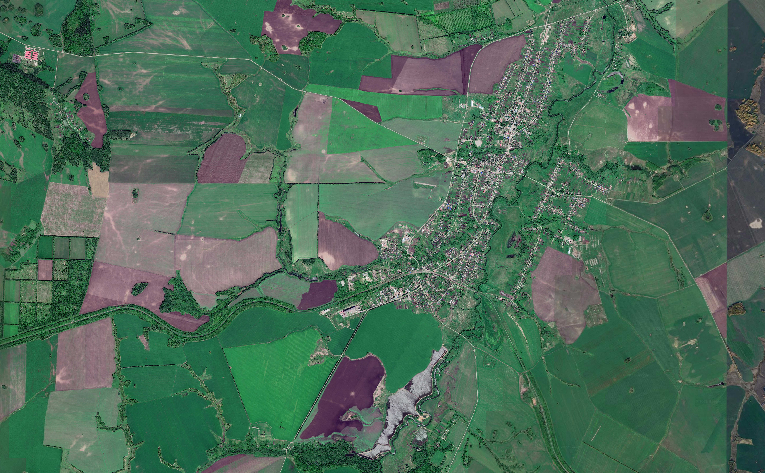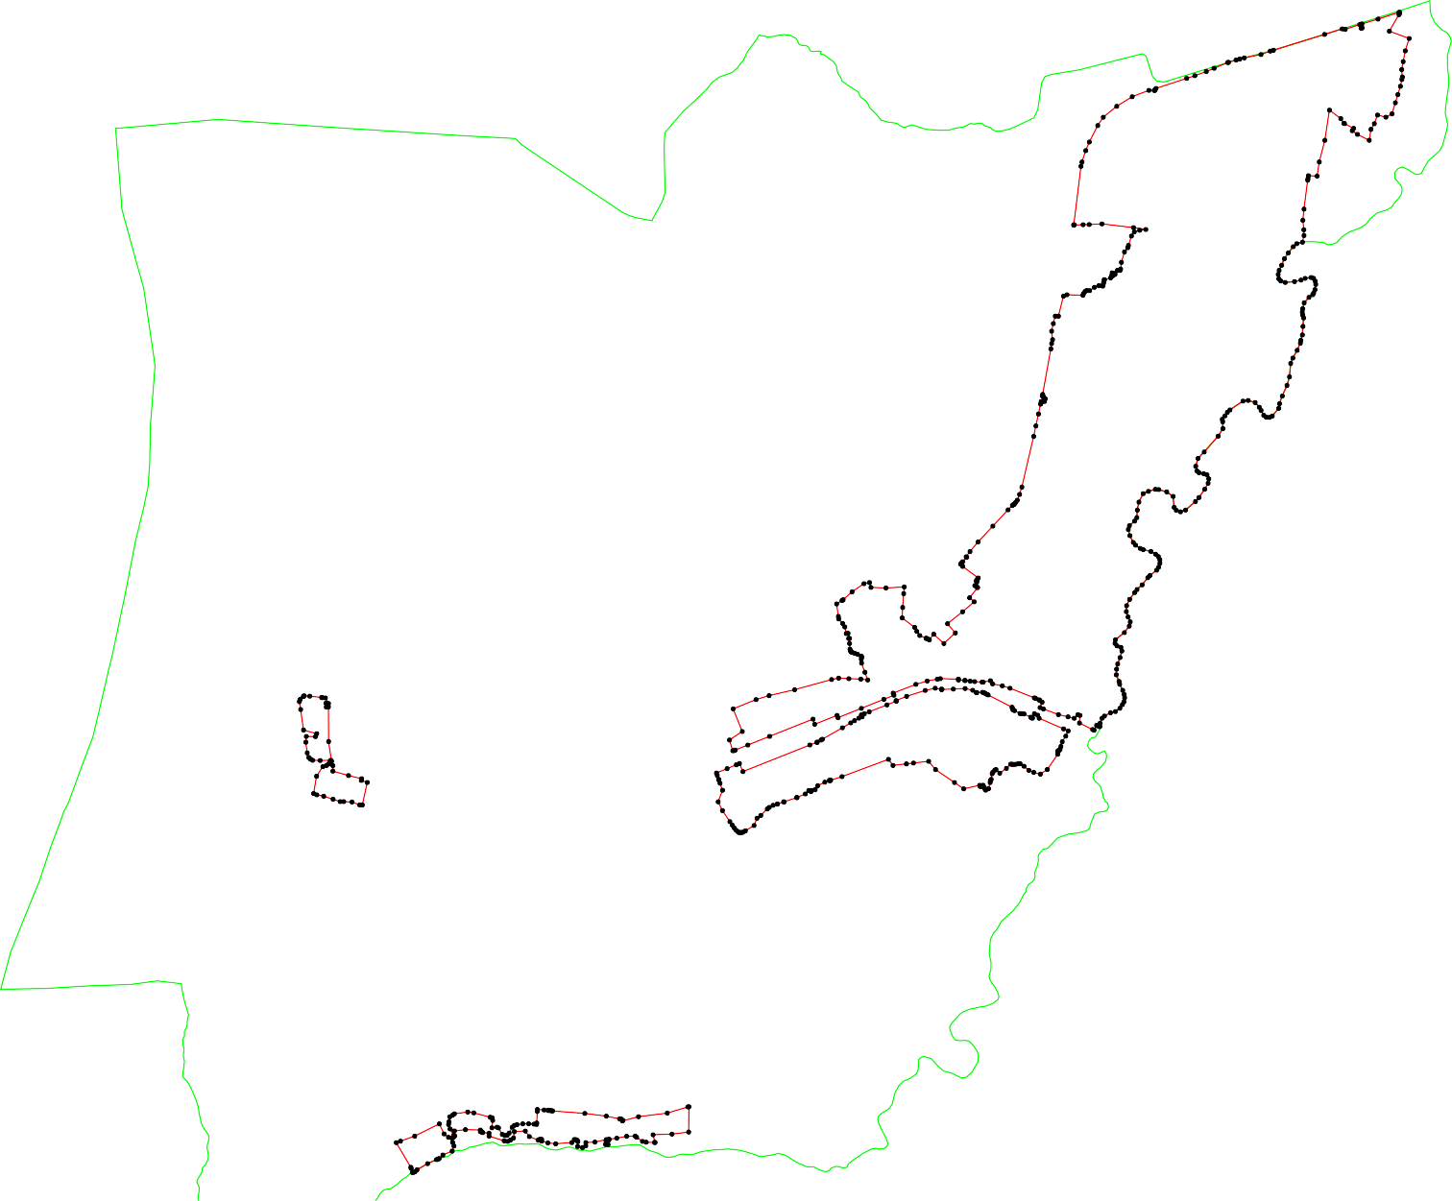1 - характерная точка контура, сведения о которой позволяют однозначно определить её на местности
- вновь образованная часть контура, сведения о которой достаточны для определения её местоположения
- граница городского поселения

ОПИСАНИЕ МЕСТОПОЛОЖЕНИЯ ГРАНИЦ

Граница населенного пункта п. Ясли

(наименование объекта местоположение границ, которого описано (далее - объект)

Раздел 1

Сведения об объекте
№ п/п | Характеристики объекта | Описание характеристик
1 | 2 | 3
1 | Местоположение объекта | Российская Федерация, Рязанская область, р-н Сараевский, г/п Сараевское, п Ясли
2 | Площадь объекта ± величина погрешности определения площади (P ± Дельта P) | 221954кв.м. ± 165кв.м.
3 | Иные характеристики объекта | -

Раздел 2

Сведения о местоположении границ объекта
1. Система координат МСК-62
2. Сведения о характерных точках границ объекта
Обозначе ние характер ных точек границ | Координаты, м |  | Метод определения координат характерной точки | Средняя квадратичес кая погрешност ь положения характерной точки (Мt), м | Описание обозначения точки на местности (при наличии)
Обозначе ние характер ных точек границ | X | Y | Метод определения координат характерной точки |  | Описание обозначения точки на местности (при наличии)
1 | 2 | 3 | 4 | 5 | 6
1 | 346015,25 | 2217663,35 | Картометрический метод | 2,50 | -
2 | 346019,62 | 2217675,21 | Картометрический метод | 2,50 | -
3 | 346057,68 | 2217909,34 | Картометрический метод | 2,50 | -
4 | 346191,82 | 2218434,59 | Картометрический метод | 2,50 | -
5 | 346181,11 | 2218450,54 | Картометрический метод | 2,50 | -
6 | 345938,07 | 2218519,66 | Картометрический метод | 2,50 | -
7 | 345900,05 | 2218415,31 | Картометрический метод | 2,50 | -
8 | 345863,39 | 2218309,6 | Картометрический метод | 2,50 | -
9 | 345858,59 | 2218299,22 | Картометрический метод | 2,50 | -
10 | 345844,72 | 2218279,15 | Картометрический метод | 2,50 | -
11 | 345840,65 | 2218244,04 | Картометрический метод | 2,50 | -
12 | 345828,43 | 2218208,84 | Картометрический метод | 2,50 | -
13 | 345821,45 | 2218192,93 | Картометрический метод | 2,50 | -
14 | 345804,19 | 2218169,85 | Картометрический метод | 2,50 | -
15 | 345803,25 | 2218157,13 | Картометрический метод | 2,50 | -
16 | 345802,69 | 2218135,78 | Картометрический метод | 2,50 | -
17 | 345813,59 | 2218088,49 | Картометрический метод | 2,50 | -
18 | 345819,71 | 2218049,11 | Картометрический метод | 2,50 | -
19 | 345820,87 | 2218013,81 | Картометрический метод | 2,50 | -
20 | 345811,38 | 2217967,77 | Картометрический метод | 2,50 | -
21 | 345801,08 | 2217921,43 | Картометрический метод | 2,50 | -
22 | 345786,38 | 2217881,95 | Картометрический метод | 2,50 | -
23 | 345764,94 | 2217834,18 | Картометрический метод | 2,50 | -
24 | 345771,84 | 2217734,89 | Картометрический метод | 2,50 | -
1 | 346015,25 | 2217663,35 | Картометрический метод | 2,50 | -
3. Сведения о характерных точках части (частей) границы объекта
Обозначе ние характер ных точек части границы | Координаты, м |  | Метод определения координат характерной точки | Средняя квадратичес кая погрешност ь положения характерной точки (Мt), м | Описание обозначения точки на местности (при наличии)
Обозначе ние характер ных точек части границы | X | Y | Метод определения координат характерной точки |  | Описание обозначения точки на местности (при наличии)
1 | 2 | 3 | 4 | 5 | 6
Часть № -
- | - | - | - | - | -

Раздел 4
План границ объекта

4
5

3

1 2

6

7

24 23

21 20
22

19 18 17

16 1514

1132
98
11 10

Используемые условные знаки и обозначения:
Масштаб 1:5000

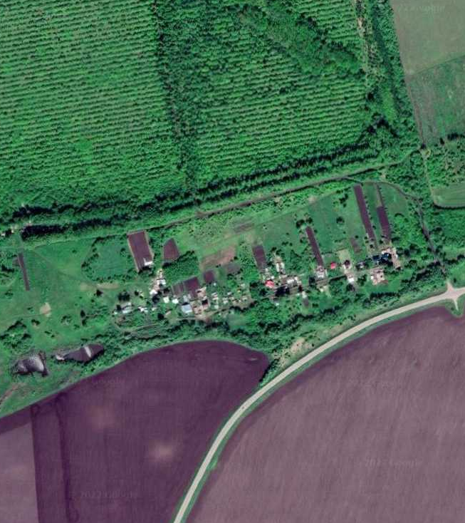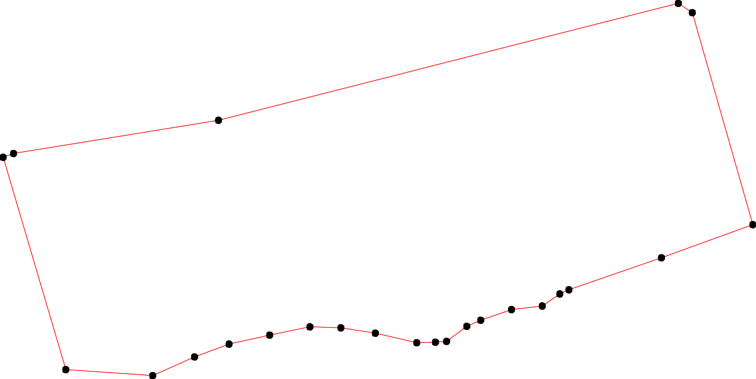1 - характерная точка контура, сведения о которой позволяют однозначно определить её на местности
- вновь образованная часть контура, сведения о которой достаточны для определения её местоположения

